ПОВНИЙ ФАКТОРНИЙ ЕКСПЕРИМЕНТ ТИПУ 2^{𝑘}

Мова піде про проведення експерименту для 𝑘 вхідних факторів, кожен з яких може перебувати на одному з двох рівнів: верхньому (кодоване значення +1) і нижньому (кодоване значення -1). Загальна кількість дослідів - 2^{𝑘} . Серія дослідів, в яких реалізовані всі можливі комбінації рівнів, називається повним факторним експериментом. Таблиця, яка містить перелік всіх рівнів повного факторного експерименту, називається матрицею планування . Матриця планування для повного факторного експерименту типу ² (два фактора на двох рівнях) наведена в табл. 1.

Номер досліду | ₁ | ₂ | 𝑦
1 | -1 | -1 | 𝑦₁
2 | +1 | -1 | 𝑦₂
3 | -1 | +1 | 𝑦₃
4 | +1 | +1 | 𝑦₄

Таблиця 1 - Матриця планування експерименту ²

Кожен стовпець у матриці планування називають вектор-стовпцем, а кожен рядок – вектор-рядком. Таким чином, табл. 1 містить два вектор-стовпця незалежних змінних 𝗑₁ 𝗑₂ , і один вектор-стовпець параметра оптимізації 𝑦. Те, що записано в цій таблиці в алгебраїчній формі, можна зобразити геометрично. Знайдемо в області визначення факторів точку, відповідну основному рівню, і проведемо через неї нові осі координат, паралельні осям натуральних значень факторів. Далі, виберемо масштаби за новими осями так, щоб інтервал варіювання для кожного фактору дорівнював одиниці. Тоді умови проведення дослідів відповідатимуть вершинам квадрата, центром якого є основний рівень, а кожна сторона паралельна одній з осей координат і дорівнює двом інтервалам (рис.1).

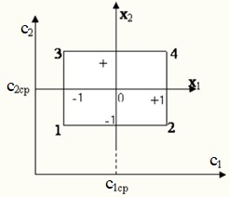

Рисунок 1. Основний рівень і інтервали варіювання в натуральних ( ₁ ₂) і кодованих ( ₁ ₂) координатах.
Номери вершин квадрата на (рис.1) відповідають номерам дослідів в матриці планування (таблиця 1). Площа, обмежена квадратом, називається областю експерименту.
Якщо для двох факторів всі можливі комбінації рівнів легко знайти перебором, то з ростом числа факторів виникає необхідність в деякому прийомі побудови матриць. Зазвичай використовуються три прийоми, засновані на переході від матриць меншої розмірності до матриць більшої розмірності.
Розглянемо перший прийом. При додаванні нового фактору кожна комбінація рівнів вихідного фактору зустрічається двічі, в поєднанні з верхнім і нижнім рівнями нового фактору. Звідси з'являється прийом: записати вихідний план для одного рівня нового фактору, а потім повторити його для іншого рівня. Цей прийом можна застосувати для матриць будь-якої розмірності.
У другому прийомі вводиться правило множення стовпців матриці. при порядковому перемножуванні рівнів вихідної матриці отримуємо додатковий стовпець множення х₁ х₂, далі повторимо початковий план, а у стовпці множення знаки поміняємо на зворотні. Цей прийом можна застосувати для побудови матриць будь-якої розмірності, проте він складніше, ніж перший.

Третій прийом заснований на чергуванні знаків. У першому стовпчику знаки змінюються по черзі, у другому стовпці вони чергуються через два рази, в третьому - через чотири, в четвертому - через вісім і т.д. за ступенями двійки.
Матриця планування для повного факторного експерименту типу 2³ приведена в (таблиці.2).
Номер досліду | ₁ | ₂ | ₃ | 𝑦
1 | -1 | -1 | -1 | 𝑦₁
2 | +1 | -1 | -1 | 𝑦₂
3 | -1 | +1 | -1 | 𝑦₃
4 | +1 | +1 | -1 | 𝑦₄
5 | -1 | -1 | +1 | 𝑦₅
6 | +1 | -1 | +1 | 𝑦₆
7 | -1 | +1 | +1 | 𝑦₇
8 | +1 | +1 | +1 | 𝑦₈

Таблиця 2. - Матриця планування експерименту 2³

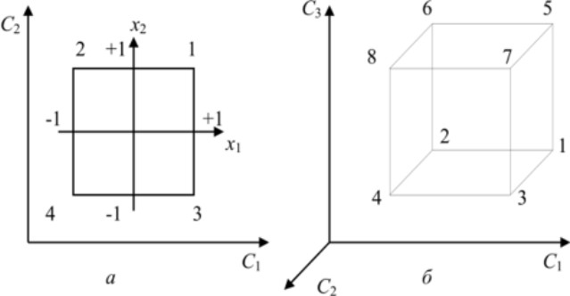

Рис. 2. Факторний простір для повного факторного експерименту при k = 2 (a), при к= 3 (б)
Розглянуті матриці планування повних факторних експериментів відносяться до випадку планування дослідів з 2-3-ма факторами. Тепер з'ясуємо, які загальні

властивості ці матриці мають незалежно від числа факторів. Говорячи про властивості матриць, ми маємо на увазі ті з них, які визначають якість моделі. Адже експеримент і планується для того, щоб отримати модель, що володіє деякими оптимальними властивостями. Це означає, що оцінки коефіцієнтів моделі повинні бути найкращими і що точність передбачення параметра оптимізації не повинна залежати від напрямку в факторному просторі, бо заздалегідь незрозуміло, куди належить рухатися в пошуках оптимального рішення.
Дві властивості йдуть безпосередньо з побудови матриці.
– симетричність щодо центру експерименту – алгебраїчна сума елементів вектор - стовпець для кожного фактора дорівнює нулю, або
𝑁
∑ 𝑥_{ij} = 0
j=1
де N – кількість дослідів,
і=1,2,…k – номер фактору.
– нормування – сума квадратів елементів кожного стовпця дорівнює числу дослідів, або
𝑁
∑ 𝑥² = 0
ij
j=1
Це наслідок того, що значення факторів в матриці задаються +1 і -1.
Ми розглянули властивості окремих стовпців матриці планування. Розглянемо властивості сукупності стовпців.
– ортогональність – cума почленних добутків будь яких двох вектор-стовпців матриці дорівнює нулю, або
𝑁
∑ 𝑥_{ij}𝑥_{j𝑢} = 0
j=1
при i≠j, а також i,j=0,1,…,k. Ця важлива властивість має назву матриці планування.

– ротатабельність –точки в матриці планування обираються так, що точність передбачення значень параметру оптимізації однакова на рівних відстанях від центру експерименту та не залежить від напрямку.
Виконання цих умов забезпечує не тільки мінімальну дисперсію коефіцієнтів регресії, а й рівність дисперсії. Це полегшує статистичний аналіз результатів експерименту.

